亲爱的综述论文投稿作者：您好！
以下是供投稿本刊作者用的综述论文编写模板。本模板以某些优秀综述为参考编制，不代表该综述原文。模板涵盖了综述论文须要遵循的各项标准和规则，如格式、单位、数字、图、标点符号、正斜体、名词术语以及参考文献著录规则等。请仔细阅读本模板，如认真模仿本模板编写论文，不但会提高您论文在本刊的录用率，而且录用后也将大大缩短论文在本刊网刊和纸刊上的发表时间。
谢谢您的合作！
《饲料与智慧养殖》编辑部
2025年5月
投稿方式及要求
- 唯一投稿渠道：本刊仅接受邮箱投稿，不接收纸质稿件或非指定邮箱投稿。
投稿邮箱：slyzhyz@hunau.edu.cn
- 稿件文件规范：
- 上传文件为 Word 格式（.doc或.docx），文件命名格式为“投稿栏目（饲料营养/遗传育种/智慧养殖/饲养环境）+投稿人姓名+论文题目”（示例：“饲料营养+张三+仔猪饲料蛋白水平优化研究”）。
通则：
- 字体字号：为了方便编辑和专家审读你的稿件，请全文用word的五号字（除表格中内容外）、Times New Roman字体、不加粗编写，加行号，全文通栏和自动换行。表格中内容用小五号字。
- 标点符号：建议中文段落用中文标点符号及其规则著录，英文摘要和中英文混排文字（参考文献、表注）用英文标点符号及其规则著录。参考文献、表注及名词术语后附英文与缩写中所有标点符号后均不空格。
- 中文摘要：要求1）简洁：排除常识内容。2）独立：不得引用文中参考文献号、图号和公式；3）具体：尽量用具体数字说明研究取得的进展。4）便于收录：尽量避免包含公式、上下标等（研究模型等特殊情况除外），以便国内外文献数据库收录文本数据。
- 关键词：要选准，选准才能有利于同行在数据库中检索到您的论文和提高您论文的被引率。
- 结果：尽量用表格将试验数据列出，尽量不用柱形图或折线图，表格数据最能准确反映试验的可信度和测量数据的精度。
- 英文摘要：要请英文水平高的老师帮助你把关和修改后再将稿件传来。
- 名词术语：全文中多次出现的名词术语，首次出现时，可在少见少用的中文名词术语后标注英文全称+缩写，如一水肌酸(creatine monohydration,CMH)，在常见常用的中文名词术语后标注英文缩写，如平均日增重(ADG)，后文可直接用英文缩写。
- 字词：全文统一。如“养分”或“营养物质”，二者选一，全文统一。
- 斜体：正文和参考文献中的外来词如in vitro,in vivo等，化合物构型如D-、L-、DL-等，植物微生物属及属以下名称，基因符号均斜体（但与基因相连的数字不斜体）。
- 显著性标注：在引言其他文献时，对于“显著”或“不显著”性的描述，后可标也可不标（P<0.05）或（P>0.05），但全文必须统一。
- 图的规范：若因研究需要（如机制图、流程图）无法用表格替代图，需满足以下要求：图题、图注需为“中 + 英”双语，置于图下方，图注需说明图中符号、缩写含义及数据来源（如“误差线表示标准误，n=3；不同小写字母表示组间差异显著（P＜0.05）”）；图片分辨率不低于300 dpi，格式为TIFF或JPEG，颜色模式统一为RGB（网刊）或CMYK（纸刊），图中文字、符号需用Times New Roman字体，字号不小于小五号。
- 公式规范：若论文包含公式，需用 Word 公式编辑器编写，公式需标注编号（如“式 (1)”），编号置于公式右侧；公式中符号需在首次出现时注明含义（如“式中：m为饲料干物质质量，单位为克（g）；t为发酵时间，单位为小时（h）”）。
- 参考文献：应大多为近两三年的文献，其次是近5年的，年代再远的尽量少用；另外，尽量引用SCI期刊或是国内高级别期刊的文献。

模板：
研究经历和写作背景介绍

细胞外信号调节激酶信号途径的特性及其与××的关系
× ×¹ ×××^{1*} ×××² ×××³
(1.××大学××学院，沈阳 110866；2.××股份有限公司，沈阳 110164；3.××科学院××研究所，动物营养学国家重点实验室，北京 100193)
摘 要：（简要介绍综述对象）细胞外信号调节激酶（ERK）是信号转导的重要分子，也是丝裂原活化蛋白激酶家族中的重要成员。ERK信号途径是多数生长因子、细胞因子调控细胞增殖的重要途径，参与细胞分化，调控细胞的周期循环。（简述本文的内容要点）本文总结了ERK信号途径的特点及其在细胞凋亡中的作用，并结合……阐述了……。
关键词：细胞外信号调节激酶；信号途径；细胞凋亡；肌肉生长发育
中图分类号：S852.2 文献标识码：A 文章编号：1006-267X(2011)02-0000-00

丝裂原活化蛋白激酶（mitogen-activated protein kinases，MAPK）信号转导系统是细胞外信号引起核反应的细胞信息传递的共同途径。MAPK是一族在细胞内广泛分布、含有丝氨酸/苏氨酸残基的蛋白激酶，包括细胞外信号调节激酶（extracellular signal-regulated kinases，ERK）、c-jun氨基末端激酶（c-jun N-terminal kinases，JNK）和p38丝裂原激活蛋白激酶（p38 mitogen-activated protein kinases，p38）3个主要成员。……其中ERK主要被生长因子、多肽类激素以及神经递质激活，控制细胞增殖、分化、生存和凋亡^{[1–2]}。……
1 ERK的分子生物学特性及其信号途径的特点
1.1 ERK的分子生物学特性
ERK是20世纪90年代初期得到分离鉴定，ERK1、ERK2相对分子质量分别为44×10³和42×10³……。同时，具有MAPK家族2个显著特征，即：1)通过区域Ⅷ丝氨酸、苏氨酸双位点磷酸化活化；2)是脯氨酸导向丝氨酸/苏氨酸蛋白激酶。
ERK1和ERK2是目前研究较多的，根据美国蛋白质数据库(Protein Data Bank，PDB)的资料显示，ERK1和ERK2亚型具有显著相似的氨基酸序列，其中编码ERK1的基因为1 759 bp。……人类ERK2中CD子域的氨基酸序列为：³¹¹LEQYYDPSDEPIA³²⁴，其中编码CD子域的基因位点位于255~1 457 bp。ERK1晶体结构如图1所示。
图1 ERK1晶体结构
Fig.1 The crystal structure of ERK1
ERK作为丝裂原活化蛋白激酶家族的一员，其基本的信号传递步骤遵循丝裂原活化蛋白激酶的三级酶促级联反应，即Ras–Raf–丝裂原活化蛋白激酶激酶（mitogen-activated protein kinase kinase，MEK）–ERK途径。……此外某些细胞因子受体可通过激活双面神激酶（Janus kinase，JAK）、磷酸化Src同源性和胶原蛋白（Shc）进而激活ERK^{[6]}。…….MAPK可以诱导产生3种不同的蛋白磷酸酶以抑制MAPK活化，分别为二元特异性磷酸酶、苏氨酸磷酸酶和酪氨酸磷酸酶^{[7]}。……
1.2 Ras-Raf-MEK-ERK信号途径概述
Ras-Raf-MEK-ERK是从细胞表面受体到转录因子的一组级联转导信号，用以调控基因的表达，途径见图2^{[9]}。……Raf-MEK-ERK途径作用于细胞凋亡基因[如Bad、Bim、Mcl-1、半胱天冬酶9(caspase-9)以及尚有争议的B细胞淋巴瘤2(Bcl-2）]翻译后的磷酸化，……Raf被激活后，它的C端催化区能与MEK结合，并使其催化区区域Ⅷ中2个精氨酸位点磷酸化……。
1.3 ERK信号途径的功能特点
ERK信号途径具有以下特点：1）活化的ERK通过转位方式进入细胞核，激活其下游底物的表达，主要是一些编码核转录因子的早期反应基因（如原癌基因c-Fos、c-Myc、c-jun和Erg-1等）；调控细胞生长反应，导致次级反应基因（如ANF、MHC、Mlc-2等）的异常表达，影响细胞功能。2）ERK可……
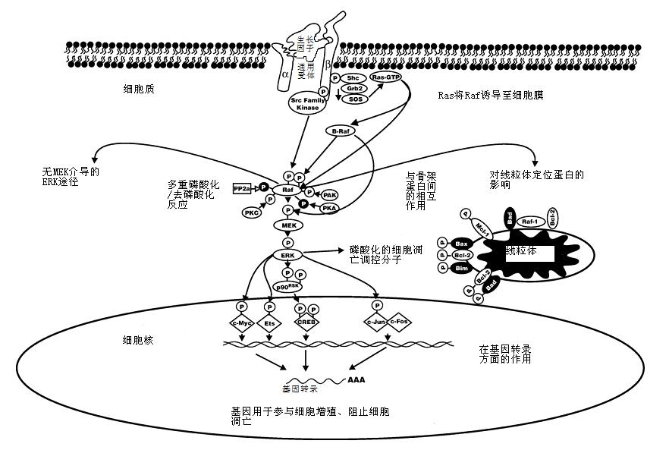
GRB2：生长激素受体连接蛋白2 growth factor receptor binding protein-2；SOS：鸟嘌呤交换因子guanine exchange factor；PP2A:蛋白磷酸酶2A protein phosphatase 2A；PAK：p21蛋白活化激酶p21 activated kinases；p90 KSR：Ras激酶抑制剂Kinase suppressor of Ras；PKA：蛋白激酶A protein kinase A。
图2 Ras-Raf-MEK-ERK信号途径
Fig.2 Ras-Raf-MEK-ERK signaling pathway^{[9]}
2 ERK信号途径与细胞凋亡
ERK对细胞凋亡的影响非常复杂。第一，ERK能够活化核转录因子–κB（nuclear factor-kappa B，NF-κB），进一步诱导抗凋亡基因（如Bcl-2、Bcl-xL）的表达，促进凋亡抑制蛋白Bcl-2磷酸化激活^{[12]}。第二，……。第三，……，可能是与其他途径共同作用、相互影响的结果。
……××中的主要××组分见表1。
表1 ××中的主要××组分
Table 1 Major×× in ××
组分  Fractions | 占重量百分数  Percentage of weight/% | 成分  Composition | 分子质量  Molecular weight/ku
2S | 15.0 | ×× | 8~33
 |  | ×× | 12
7S | 34.0 | ×× | 180~210
 |  | ×× | 104
 |  | ×× | 110
 |  | ×× | 102
 |  | ×× | 617
11S | 41.9 | ×× | 300~350
15S | 9.1 | ×× | 600
……不同动物××中主要的××含量见表2。
表2 不同动物××中主要的××含量
Table 2 Major ×× contents of ×× in different animal species^{[12]} %
动物种类  Animal species | 亚油酸  LA  （C18:2 ω-6） | 花生四烯酸  AA  （C20:4 ω-6） | 二十二碳五烯酸  DPA  （C22:5 ω-6） | 二十二碳六烯酸  DHA  （C22:6 ω-3）
猪 Boar | 2.1 | 3.2 | 27.9 | 37.7
兔 Rabbit | 4.8 | — | 39.0 | —
人 Man | 1.8 | 2.5 | — | 58.7
绵羊 Ram | 1.7 | 4.5 | — | 61.4
牛 Bull | 3.0 | 3.3 | 6.9 | 55.4

3 ERK信号途径与肌肉发育
……Murgia等^{[23]}研究发现，……小鼠和大鼠中富含Ⅱb或Ⅱx型纤维的肌肉过表达MKP1后……
4 ERK信号途径与宰后肌肉变化
4.1 宰后肌肉变化的信号级联反应
普遍认为…….。肌细胞膜表面，存在一类细胞表面受体分子家族——整联蛋白（integrins），可使细胞黏附于……。
整联蛋白信号系统……（图3）。该途径可对……。
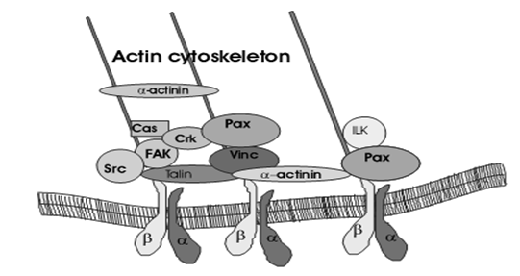

Talin:踝蛋白；Actin cytoskeleton：肌细胞骨架；α-actinin:α–辅肌动蛋白；vinc:黏着斑蛋白；FAK:黏着斑蛋白激酶；Paxinllin:桩蛋白；ILK：整联蛋白连接激酶；Cas: p130停靠蛋白；Crk:衔接蛋白。
图3 整联蛋白调节肌细胞生长的信号途径
Fig.3 Signaling pathway of integrin adhesion complex regulates growth of muscle cells
4.2 由ERK启动整联蛋白信号系统的肌细胞调节
当对生猪进行屠宰时，应激激活了下丘脑–垂体–肾上腺轴，……。继而，由ERK进一步调节其多种下游底物（图4）^{[32]}：…….下游90 ku核糖体S6激酶（ribosomal S6 kinase，RSK）以及细胞核内的丝裂原和应激活化蛋白激酶(mitogen-and stress-activated protein kinase，MSK)。……
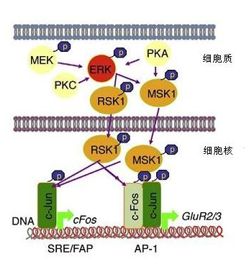
GluR2/3：谷氨酸受体2或3；AP-1：活化蛋白1。
图4 应激时ERK的激活
Fig.4 The activation of ERK under stress^{[32]}
……
5 小 结
……
致谢：感谢××大学××学院××教授对文稿所提的宝贵意见。
参考文献：
[1] LI C,SCOTT D A,HATCH E,et al.Dusp6 (Mkp3) is a negative feedback regulator of FGF-stimulated ERK signaling during mouse development[J].Development,2007,134:167–176.
[2] YUANTAI W,TIANCAI W,QIU Z.PD98059 inhibits expression of pERK1 protein and collagen alpha1 (Ⅰ) mRNA in rat pancreatic stellate cells activated by platelet-derived growth factor[J].Journal of Molecular and Cell Cardiology,2005,24:100–103.
[3] 张丽志，翟全新.ERK信号转导通路对肿瘤细胞生物学行为的调控[J].医学综述，2011,17（6）:836–838.
[4] RAY D,DUTTA S, BANERJEE S, et al.Identification,structure,and phylogenetic relationships of a mitogen-activated protein kinase homologue from the parasitic protest Entamoeba histolytica[J].Gene Section Evolution Genomics,2005,346:41–50.
……
[9] JAMES A M,LINDA S, STEELMAN L S, et al.Roles of the Raf/MEK/ERK pathway in cell growth,malignant transformation and drug resistance[J].Biochimica et Biophysica Acta,2007,1773:1263–1284.
……
[13] HOWIE H L,SHIFLETT S L.Extracellular signal-regulated kinase activation by Neisseria gonorrhoeae downregulates epithelial cell proapoptotic proteins Bad and Bim[J].Infection and Immunity,2008,76(6):2715–2417.
……
[18] APRIGLIANO I,DUDAS J,RAMADORI G,et al.Atorvastatin induces apoptosis by a caspase-9-dependent pathway:an in vitro study on activated rat hepatic stellate cells[J].Liver International,2008,28(4):546–557.
……
[21] 张勇，邓科.骨骼肌特异性钙蛋白酶与蛋白质降解[J].动物营养学报,2011,23(4):542–545.
[23] CHARLES D R,PAYNE C G.The inﬂuence of graded levels of atmospheric ammonia on chickens.Ⅰ.
Ｅffects on respiration and on the performance of broilers and replacement growing stock[J].British Poultry Science,1966,7(3):177-1879.
……
[36] 刘影,陈立侨.以极低密度脂蛋白为指标选育低胆固醇蛋鸡品系[J].华东师范大学学报（自然科学版）,2005(2):98–102.
[37] KIM H J.Oxidation mechanism of riboflavin destruction and antioxidant mechanism of tocotrienols[D].Ph.D.Thesis.Ohio State:The Ohio State University,2007:12–15.
[38] WALLACE D C.Mitochondrial bioenergetics and reactive oxygen species in degenerative diseases and aging[M]//GUARENTE L P,PARTRIDGE L,WALLACE D C.Molecular Biology of Aging.Copenhagen:Cold Spring Harbor Laboratory Press,1999:125–147.
[39] 蒋守群,蒋宗勇,林映才,等.大豆异黄酮对岭南黄肉鸡生产性能、肉品质和机体抗氧化能力的影响[C]//动物营养与饲料研究:第五届全国饲料营养学术研讨会论文集.珠海:中国畜牧兽医学会动物营养学分会,2006:69–72.
JIANG S Q,JIANG Z Y,LIN Y C,et al.Effects of soy isoflavone on performance,meat quality and body antioxidation capacity[C]//FENG D Y.Animal nutrition and feed research:proceedings of the fifth national symposium on feed nutrition.Beijing:China Agricultural Science and Technology Press,2006:69-72.（in Chinese）
[40] 李志琼.α-亚麻酸对产蛋鸡脂质代谢及蛋黄胆固醇沉积的影响及其机理[D].博士学位论文.雅安:四川农业大学,2007:67–78.
[41] 杜向禹.基于无菌小鼠研究肠道微生物对抑郁行为的作用[D].硕士学位论文.重庆:重庆医科大学,2016.
[42] 陈伟,林映才,马现永,等.一些抗氧化剂的抗/促氧化作用及其机制[J/OL].动物营养学报,2012,24(4):xx-xx[2012–02–28].http://www.cnki.net/kcms/detail/11.5461.S.20120228.1200.001.html.
[43] CHRISTINE M.Plant physiology:plantbiology in the Genome Era[J/OL].Science,1998,281:331–332[1998–09–23].http://www.sciencemag.org/cgi/collection/anatmorp.
[44] WEINSTEEIN L,SWERTZ M N.Pathogenic properties of invading microorganism[M]//SODEMAN W A,Jr.,SODEMAN W A.Pathologic physiology:mechanisms of disease.Philadelphia:Saunders,1974:745–772.
[45] LAWRIE R A.Meat science[M].6th ed.Cambridge: Woodhead Publishing Ltd.,1998:246.

Characteristics of Extracellular Signal-Regulated Kinase Signaling Pathway and Its Relationship with ××
LI Xinwei¹ ZHU Yujing¹ SHAO Caimei² ×××³
（1. College of Veterinary and Animal Science, Shenyang Agricultural University, Shenyang 110866, China; 2. Liaoning Wellhope Agri-tach Co., Ltd., Shenyang 110164, China; 3. ××, ××, Beijing 100193, China）
Abstract: Extracellular signal-regulated kinase (ERK) is an important molecule in signal transduction, and……. ERK signaling pathway is……. This review summarizes characteristics of ERK signaling pathway and its regulatory role in apoptosis, and …….
Key words: extracellular signal-regulated kinase; signaling pathway; ……

 请作者严格按以下模板在脚注中著录第一作者和通信作者的个人信息（尽量列举基金项目和国际合作项目，给出项目编号）： 收稿日期：2011–08–02 基金项目：国家自然科学基金项目（30928018）；国际科技合作项目（2009DFA31570） 作者简介：× ×（1972—），男，甘肃武威人，教授，博士，主要从事分子营养学与饲料资源开发利用研究。E-mail: ××@yahoo.com.cn ∗通信作者：× ×，教授，博士生导师，E-mail: ××@yahoo.com.cn
 有通信作者时，按以下模板著录通信作者信息： ∗Corresponding author, professor, E-mail: zhlx @sdau.edu.cn （责任编辑 × ×） 如无通信作者，则按以下模板著录第一作者信息： Author, × ×, professor, E-mail: syndzhy@yahoo.com.cn （责任编辑 × ×）

